发行单位：北京市亚欧律师事务所（知识产权部）
电话：010-51799862
传真：010-51799863
邮箱：zhishichanquan@aelaw.com.cn
网址：http://www.aelaw.com.cn
联系地址：北京市海淀区西三环北路72号世纪经贸
大厦1005室
【2014】年第22期（每周一出版）
2014.6.9-2014.6.15

知识产权
周报

目 录
充电加油站
知识产权专利基本知识 2
案例分享
部分使用注册商标也能构成犯罪 3
广汽、长安商标“撞脸” 4
美文时段
俞敏洪：不要等到别人对我们好才对别人好 6
正能量 7

充电加油站

知识产权专利基本知识

1.实用新型专利和发明专利的区别？

答：
 | 发明专利 | 实用新性
保护客体 | 对产品、方法或者其改进提出的新的技术方案 | 产品的形状、构造或者其结合提出的新的技术方案，请注意，对于计算机软件、测试方法、化学药品、配方等涉及到方法的技术创新，是不能用实用新型保护的。而只能用发明保护。
审查程序 | 初步审查和实质审查 | 只进行初步审查
审查周期 | 审查周期较长，3年左右 | 八个月至一年
权利稳定性 | 经过实质审查比较稳定 | 未经实质审查比较不稳定
保护期限 | 20年 | 10年
维权要求 | 不需要提交检索报告 | 通常需要提供检索报告

注：检索报告是指由专利局出具的，在有专利诉讼时，用来证明专利诉讼中涉及的实用新型专利是否具有专利性的报告，假如该报告显示实用新型专利没有新颖性或创造性，则对专利权人不利；反之，则对专利权人有利。

案例分享

部分使用注册商标也能构成犯罪

当前，我国的经济活动中，有些不法商人使用注册商标部分内容的情形较多，对此类商标侵权行为是否构成假冒注册商标罪，法律尚无明确规定，相关司法解释亦未具体列举，按照罪刑法定原则，一般不作为犯罪处理。然而，现实生活中此类商标侵权案件高发，严重破坏市场经济秩序，如果不将其纳入刑法规制范畴，仅以民事侵权行为处理，就使得当事人违法成本很低，而注册商标所有人的维权成本增加。为了维护自身合法利益，注册商标所有人向法院提起商标维权的民事诉讼，取证、起诉，都将耗费其大量的时间、精力和财力。

刑法第213条规定假冒注册商标必须是未经商标所有人许可，在同一种商品上使用与其注册商标相同的商标。由于此类商标侵权人是使用注册商标的部分内容，与注册商标并不完全相同，因此，司法实践中对此类商标侵权行为一般不作犯罪处理。司法解释也没有具体列举。对假冒注册商标罪中“与其注册商标相同的商标”的具体情形，最高人民法院、最高人民检察院、公安部下发的《关于办理侵犯知识产权刑事案件适用法律若干问题的意见》(下称《意见》)以列举和兜底的形式作了相关解释。显然，使用注册商标部分内容的行为，不属于前3条列举的情形，最多属于第4条的兜底条款(其他与注册商标在视觉上基本无差别、足以对公众产生误导的商标)的情形。由于不同司法机关和司法人员对该兜底条款的理解不同，导致适用也不同，因此，司法实践中对此类侵权行为是否适用该兜底条款时，一般持谨慎态度，难以入罪。

针对上述情况，笔者建议对《意见》进行完善，将此类商标侵权行为明确列举为“与其注册商标相同的商标情形之一。即将《意见》与其注册商标相同的商标”情形由原先的4条增加为5条，前3条的内容和序号不变，新增加的一条作为第4条，表述为:使用注册商标部分内容的。原第4条兜底条款内容不变，序号相应变更为第5条。

新闻来源：检察日报

广汽、长安商标“撞脸”
长安汽车与广汽乘用车这两家自主品牌车企，目前正因一起商标“撞脸”事件处于交涉中。

长城汽车、长安汽车、广汽集团向《第一财经日报》记者透露，与长安“撞脸”的商标并非广汽传祺现用的G商标，而是广汽乘用车其中一个作为战略图形储备的V商标，虽然目前并未投入使用，但广汽乘用车不排除该商标作为后续车型使用。考虑到长安汽车商标已投入市场使用，若同意长安汽车提出的商标并存建议，将有可能降低此商标将来在整车市场的辨识度，因此双方就商标并存问题存在分歧。

广汽集团自主品牌命名及标识设计项目从2009年初启动，经过1年多时间的策划、设计、调研与甄选，经前后两次大型社会征集以及众多专业公司设计，从近万个标识中挑选出入围的7个商标，并向国家商标局成功申请注册，其中与长安商标撞脸的V商标于2009年向国家商标局申请注册，在2011年2月完成第37类（汽车零部件）和39类（运输储藏）的商标注册。

广汽乘用车方面对于提前储备商标一事解释称，商标、品牌对于企业来说，就像出征打仗时的粮草，要兵马未动而粮草先行。如今，中国已经处在全球化的浪潮中，国内竞争变成了国际竞争。如果没有在品牌、商标上做好准备，在与国外企业的竞争中一定会吃亏。广汽乘用车在成立之初就非常注重商标设计和商标注册，为公司的品牌建设战略储备资源。

始料未及，广汽乘用车与国内自主品牌长安汽车的商标还是“撞脸”了。长安在2010年推出全新的轿车商标，并于同年向国家商标局申请注册，于2012年5月在第12类（汽车及运输工具）注册成功，2013年10月在第35类（广告销售）成功注册。在第37类上，国家商标局认为，长安的商标与广汽乘用车在该服务类提交注册的V商标近似，因此国家商标局没能通过长安的商标注册申请。

长安汽车自主品牌的新标推出使用后，这几年来还是获得市场的认可。2012年起，随着逸动、CS35、致尚XT、CS75等车型的推出，长安汽车在乘用车市场的份额不断扩张，今年1~4月，长安汽车累计实现销量24.52万辆，增长37.9%，首度超过长城汽车登顶自主品牌销量第一宝座。

不过，由于在长安汽车37类（汽车零部件）未能注册成功，其在服务等领域或将遭遇发展瓶颈。华东政法大学教授黄双武昨日接受《第一财经日报》记者采访时谈到，如若广汽乘用车不同意并存或转让，长安汽车在37类和39类使用V标时，存在侵权的风险，要规避此风险，长安汽车需要广汽乘用车同意此商标并存，或让广汽乘用车转让V标。

根据国家商标管理的有关规定，若在先权利人允许在后近似商标申请人的申请商标与在先商标并存，国家商标评审委员会可以撤销商标局的先前决定。长安汽车方面希望，广汽能够允许长安汽车申请的商标与广汽乘用车所申请的战略储备V商标在第37类（零部件）并存。

据上述知情人士透露，广汽乘用车认为此商标并存对该企业意义不大，有意向长安转让此“撞脸”商标，但提出的价格未被长安所接受，双方依然在协商中。
新闻来源：第一财经日报
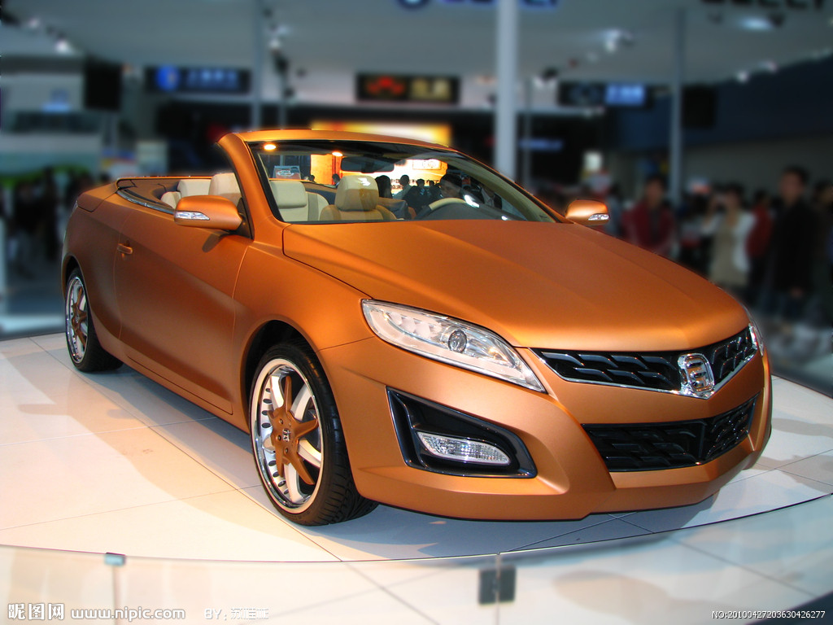

美文时段

俞敏洪：不要等到别人对我们好才对别人好
时光匆匆而过，我们的追求永远不会停止，我们的生活也永远不会完美。为了使我们的生命更有意义，我们必须知道什么东西应该等待，什么东西不能等待。我们可以等待太阳每天从东方升起来，我们可以等待月亮再次变得很圆，但生活中有很多东西我们不能等待。一个朋友曾发给我一首小诗，题目叫“Don’t Wait”《不要等待》，我觉得诗的内容很有道理。我们一起来看：
Don’t wait for a smile to be nice.
不要等到别人微笑了，你才对人好。
Don’t wait to be loved to love.
不要等到别人爱你了，你才付出爱。
Don’t wait for the best job to start to work.
不要等到有了最好的工作，你才开始努力。
Don’t wait to be lonely to recognize the value of a friend.
不要等到孤单了才意识到朋友的价值。
Don’t wait to have a lot to share a bit.
不要等到拥有了很多才去和别人分享一点儿。
Don’t wait for the fall to remember the advice.
不要等到摔倒了才记得别人的忠告。
Don’t wait because you don’t know how long it will take.
不要等，因为你不知道等待要花多少时间。
这首小诗包含了两个重要的忠告：一是生活中很多美好的东西是不能等待的，因为我们不知道等待会有什么结果；二是我们在生活中必须采取主动的态度，去争取我们希望得到的东西，不能被动地接受。

正能量

有时候真的努力后，你会发现自己要比想象的优秀很多。越努力，越幸运。

生活就像一架钢琴：白键是快乐，黑键是悲伤。但是，只有黑白键的合奏才能弹出美妙的音乐。

